**Der nau Muselfränkischer**

***GAU un GRIIS***

**Kalenner 2025 és do**

**Em nauen Kalenner féndt ma diss Johr :**

Pierl (Perl) Busendroff (Bouzonville), Mierzich (Merzig), Didingen (Diding), Bolchin (Boulay), Enn (Ihn), Sant Avoar (Saint-Avold), Roden (Stadteil SLS), Iwwerherrn (Überherrn), Spitel (L’Hôpital), Walerschen (Vaudreching), Schwéerdorff (Schwerdorff).

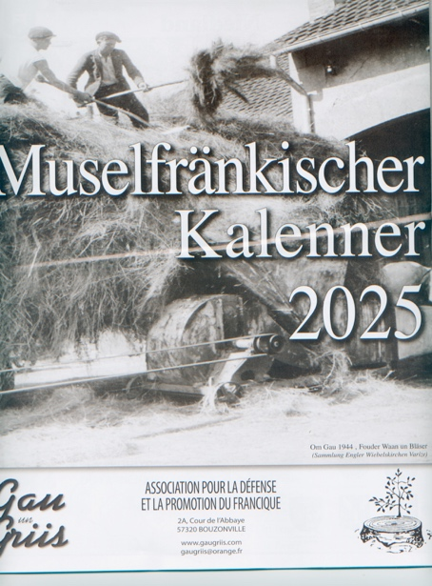

**On och 2 Seiten von Biller von domols.**

**Un wéi émmer :** Ausdréck, Kénnerreimcher, Spretznamen (Spétznummen), dat alles geschriff ém Platt vom Duerf (Dorf oder Stadt) of der Seit. Dat Alles, of Zweit Seiten, am Enn vom Kalenner of Deutsch on Français.

**Roden mol wem gehieren déi Spétznamen lo ?**

- De …. Mécken

- De …. Powaischesser

- De …. Powaischesser

*De Antwort steht ém Kalenner*

**Zwei Ausdréck :** wat és gemont domét ?

**6,00 €**

- Den lisst sich nét de Botter vom Brout hollen

-Er és wéi der Deiwel of den Armseelen

*On noch viel méh of 2 Seiten am Enn vom Kalenner.*

GAU un GRIIS

2A, cour de l’Abbaye

F. 57320 BOUZONVILLE

Mail : [A.Altmayer@wanadoo.fr](mailto:A.Altmayer@wanadoo.fr)

Dir kénnen de Kalenner bestellen per Post on Mail :

**6,00 €**

Porto in Deutschland :

1 – 2 Exemplare : 1,60 €

3 bis 5 : 2,75 €

Office du Tourisme de St Avold, Bücher Pieper, Bock un Seip SLS on Merzig , à Bouzonville tabac-presse Kieffert et L’Evasion , Super U à Boulay, à Creutzwald librairie Prugnon et au Leclerc, Foto Phand in Siersburg,

Man kan en och Fénnen bei :

**Le nouveau Muselfränkischer**

**Kalenner 2025 est là**

**Les localités présentes cette année :**

Pierl (Perl) Busendroff (Bouzonville), Mierzich (Merzig), Didingen (Diding), Bolchin (Boulay), Enn (Ihn), Sant Avoar (Saint-Avold), Roden (Stadteil SLS), Iwwerherrn (Überherrn), Spitel (L’Hôpital), Walerschen (Vaudreching), Schwéerdorff (Schwerdorff).

**Ainsi que 2 pages d’images d’autrefois.**

**Et comme toujours :** des expressions, des proverbes, des rimes enfantines et des sobriquets, le tout écrit dans l’articulation de la localité présentée et repris, sur 2 pages en fin de document, en français et allemand.

**Devinez quels habitants ont ces sobriquets ?**

- De …. Mécken

- De …. Powaischesser

- De …. Powaischesser

*La réponse est à la fin du calendrier*

**Deux expressions :** que veulent elles dire ?

- - Den lisst sich nét de Botter vom Brout hollen

- Er és wéi der Deiwel of den Armseelen

*Traductions avec bien d’autres expressions et proverbes à la fin du calendrier.*

Adresse et mail où vous pouvez commander le calendrier

**6,00 €**

Port pour la France ou l’étranger :

1-2 ex : 3,70 €. (Posté depuis l’Allemagne, en France c’est plus cher !)

3-5 ex : 7,00 €.

Vous pouvez aussi le trouver :